BỘ ĐỀ KIỂM TRA THEO CHƯƠNG  VẬT LÍ 12 – CHƯƠNG TRÌNH GDPT 2018  ——————— | ĐỀ KIỂM TRA ĐÁNH GIÁ NĂNG LỰC  Môn: VẬT LÍ – Lớp 12  Thời gian làm bài: 50 phút

ĐỀ KIỂM TRA CHƯƠNG III – ĐỀ SỐ 05
Chương III – Từ trường
Mã đề: C3-05 | Cấu trúc: 18 câu trắc nghiệm + 4 câu đúng/sai + 6 câu trả lời ngắn (28 câu, 40 lệnh hỏi)
Họ và tên học sinh: ................................................. | Ngày làm bài: ...../...../.......... Điểm: ..........

Cho biết: cảm ứng từ B đo bằng tesla (T), từ thông Φ đo bằng weber (Wb), suất điện động đo bằng vôn (V). Với dòng điện và điện áp xoay chiều, giá trị hiệu dụng liên hệ với giá trị cực đại bởi I = I₀/√2 và U = U₀/√2. Lấy π ≈ 3,14; √2 ≈ 1,414; tốc độ ánh sáng trong chân không c = 3·10⁸ m/s. Các máy biến áp trong đề đều được coi là lí tưởng.

PHẦN I. Câu trắc nghiệm nhiều phương án lựa chọn.
Thí sinh trả lời từ câu 1 đến câu 18. Mỗi câu hỏi thí sinh chỉ chọn một phương án.
Câu 1. Nội dung cơ bản của thuyết điện từ Maxwell là
A. điện trường biến thiên sinh ra từ trường và từ trường biến thiên sinh ra điện trường.
B. điện trường và từ trường là hai trường hoàn toàn độc lập với nhau.
C. chỉ có từ trường biến thiên mới sinh ra được điện trường xoáy.
D. điện tích đứng yên cũng luôn sinh ra một từ trường quanh nó.
Câu 2. Sóng điện từ
A. là sóng dọc trong mọi môi trường truyền sóng.
B. chỉ truyền được trong môi trường vật chất.
C. truyền được cả trong chân không.
D. không mang theo năng lượng khi lan truyền.
Câu 3. Trong một sóng điện từ đang lan truyền, vectơ cường độ điện trường và vectơ cảm ứng từ
A. vuông góc với nhau nhưng một trong hai vectơ trùng phương truyền sóng.
B. song song với nhau và song song với phương truyền sóng.
C. vuông góc với nhau và cùng vuông góc với phương truyền sóng.
D. hợp với nhau một góc 45° và quay quanh phương truyền sóng.
Câu 4. Hình vẽ mô tả ba thiết bị quen thuộc. Bếp từ ở hình (a) làm nóng đáy nồi nhờ
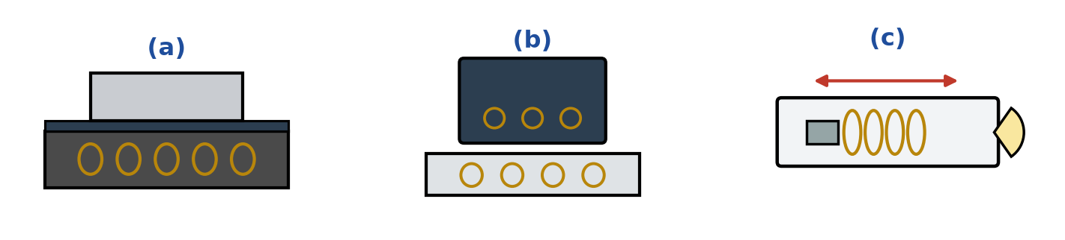
A. nhiệt lượng toả ra trên cuộn dây rồi truyền lên đáy nồi.
B. dòng điện Foucault sinh ra trong đáy nồi do từ trường biến thiên.
C. bức xạ hồng ngoại phát ra từ mặt kính của bếp.
D. ma sát giữa đáy nồi và mặt kính của bếp.
Câu 5. Vẫn với hình vẽ đó, bộ sạc không dây ở hình (b) truyền năng lượng từ đế sạc sang điện thoại nhờ
A. lực hút tĩnh điện giữa đế sạc và mặt sau điện thoại.
B. sự dẫn điện trực tiếp qua lớp không khí mỏng giữa hai thiết bị.
C. chùm tia laser hồng ngoại phát ra từ đế sạc.
D. hiện tượng cảm ứng điện từ giữa hai cuộn dây.
Câu 6. Hình vẽ mô tả bốn vị trí của một khung dây quay đều trong từ trường đều, với n là vectơ pháp tuyến của khung. Từ thông qua khung có độ lớn lớn nhất ở các vị trí
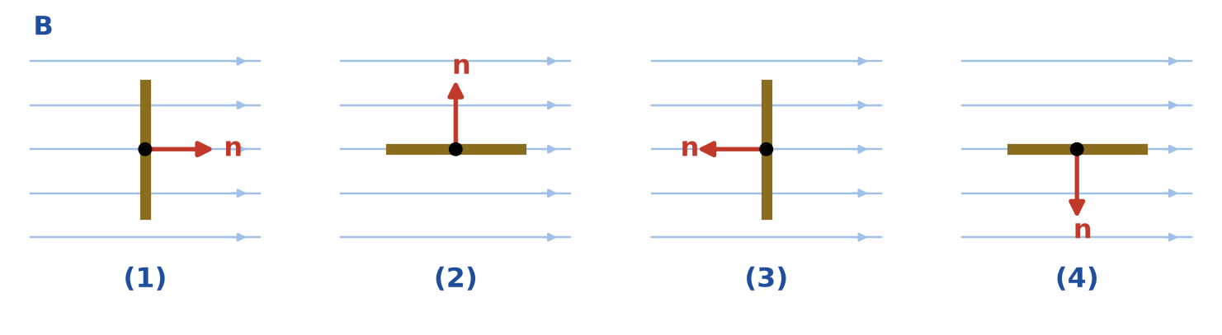
A. (2) và (4). | B. (1) và (3). | C. (1) và (2). | D. (3) và (4).
Câu 7. Cũng với hình vẽ đó, suất điện động cảm ứng trong khung có độ lớn lớn nhất ở các vị trí
A. (1) và (2). | B. (1) và (3).
C. (2) và (4). | D. cả bốn vị trí như nhau.
Câu 8. Hình vẽ là đồ thị từ thông qua một khung dây theo thời gian, có dạng tam giác tuần hoàn. Suất điện động cảm ứng trong khung theo thời gian có dạng
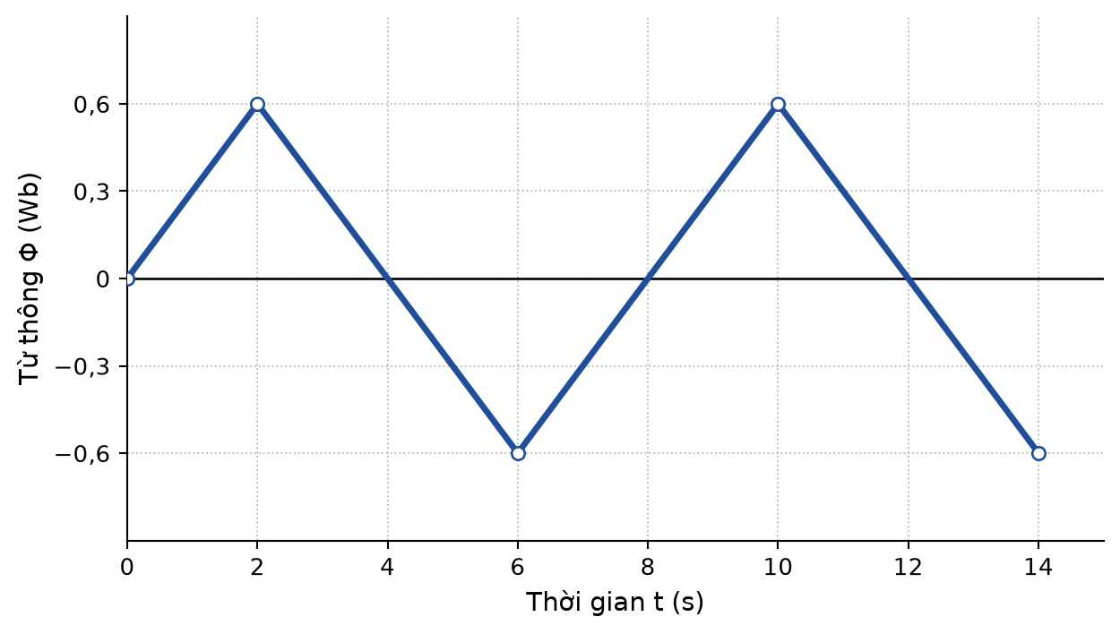
A. tăng đều theo thời gian trong suốt quá trình.
B. biến thiên điều hoà theo quy luật hàm sin.
C. cũng có dạng tam giác giống hệt đồ thị từ thông.
D. gồm những đoạn nằm ngang, đổi dấu tuần hoàn (dạng bậc thang).
Câu 9. Vẫn với đồ thị đó, độ lớn suất điện động cảm ứng trong khoảng thời gian từ 0 đến 2 s là
A. 0,15 V. | B. 0,60 V. | C. 0,30 V. | D. 1,20 V.
Câu 10. Cũng theo đồ thị đó, chu kì biến thiên của từ thông qua khung dây là
A. 14 s. | B. 4,0 s. | C. 2,0 s. | D. 8,0 s.
Câu 11. Một khung dây gồm 100 vòng quay đều trong từ trường đều với tần số 50 Hz. Từ thông cực đại qua mỗi vòng dây là 2,0·10⁻³ Wb. Lấy π = 3,14. Suất điện động cực đại của khung xấp xỉ
A. 31,4 V. | B. 0,20 V. | C. 62,8 V. | D. 125,6 V.
Câu 12. Một máy biến áp lí tưởng dùng để hạ điện áp từ 6000 V xuống 220 V. Cuộn thứ cấp có 110 vòng. Số vòng dây của cuộn sơ cấp là
A. 3000 vòng. | B. 1500 vòng. | C. 6000 vòng. | D. 2200 vòng.
Câu 13. Một khung dây kín, phẳng, diện tích 0,020 m², điện trở 0,40 Ω, được đặt trong từ trường đều có phương vuông góc với mặt phẳng khung. Cảm ứng từ tăng đều với tốc độ 0,50 T/s. Cường độ dòng điện cảm ứng trong khung là
A. 0,025 A. | B. 0,010 A. | C. 0,25 A. | D. 0,040 A.
Câu 14. Giữ nguyên công suất truyền tải và điện áp truyền tải, nếu thay dây dẫn bằng dây cùng chất liệu, cùng chiều dài nhưng có đường kính gấp đôi thì công suất hao phí trên đường dây sẽ
A. không thay đổi. | B. giảm 2 lần. | C. tăng 4 lần. | D. giảm 4 lần.
Câu 15. Một vòng dây kín được kéo đều ra khỏi một vùng từ trường đều rộng, mặt phẳng vòng dây luôn vuông góc với các đường sức. Trong suốt quá trình vòng dây đang đi ra khỏi vùng từ trường, dòng điện cảm ứng trong vòng dây
A. có chiều không đổi nhưng cường độ tăng dần.
B. có chiều không đổi và cường độ không đổi.
C. đổi chiều liên tục theo thời gian.
D. bằng không vì cảm ứng từ không thay đổi.
Câu 16. Một khung dây quay đều quanh một trục vuông góc với từ trường đều. Ở thời điểm suất điện động cảm ứng có độ lớn bằng một nửa giá trị cực đại, độ lớn từ thông qua khung bằng
A. khoảng 0,87 lần từ thông cực đại. | B. đúng một nửa từ thông cực đại.
C. khoảng 0,71 lần từ thông cực đại. | D. bằng 0.
Câu 17. Một điện áp xoay chiều 220 V được đưa qua một máy tăng áp có tỉ số vòng dây 1 : 20, rồi tiếp tục qua một máy hạ áp có tỉ số vòng dây 40 : 1. Coi cả hai máy đều lí tưởng. Điện áp ở đầu ra cuối cùng là
A. 55 V. | B. 220 V. | C. 440 V. | D. 110 V.
Câu 18. Một sóng điện từ có tần số 90 MHz truyền trong chân không. Bước sóng của nó xấp xỉ
A. 0,30 m. | B. 3,33 m. | C. 27 m. | D. 2,70 m.
PHẦN II. Câu trắc nghiệm đúng sai.
Thí sinh trả lời từ câu 1 đến câu 4. Trong mỗi ý a), b), c), d) ở mỗi câu, thí sinh chọn đúng hoặc sai.
Câu 1. Một khung dây kín gồm một vòng, điện trở 0,10 Ω, được đặt trong một từ trường biến thiên. Từ thông qua khung biến đổi theo thời gian như đồ thị trong hình vẽ.
a) Chu kì biến thiên của từ thông là 4,0 s.
b) Trong khoảng từ 0 đến 2 s, độ lớn suất điện động cảm ứng là 0,30 V.
c) Trong khoảng từ 2 s đến 6 s, độ lớn suất điện động cảm ứng là 0,15 V.
d) Cường độ dòng điện cảm ứng trong khung có độ lớn không đổi và bằng 3,0 A.
Câu 2. Hình vẽ mô tả bốn vị trí đặc biệt của một khung dây quay đều trong từ trường đều, với n là vectơ pháp tuyến của mặt phẳng khung.
a) Ở các vị trí (1) và (3), từ thông qua khung có độ lớn lớn nhất.
b) Ở các vị trí (2) và (4), từ thông qua khung bằng 0.
c) Ở các vị trí (1) và (3), suất điện động cảm ứng có độ lớn lớn nhất.
d) Ở vị trí (2), suất điện động cảm ứng bằng 0 vì từ thông qua khung bằng 0.
Câu 3. Hình vẽ mô tả ba thiết bị: (a) bếp từ, (b) bộ sạc không dây, (c) đèn pin lắc tay.
a) Ở bếp từ (a), đáy nồi nóng lên là do dòng điện Foucault sinh ra ngay trong đáy nồi.
b) Bếp từ (a) có thể đun nóng được cả nồi thuỷ tinh và nồi nhôm mỏng không nhiễm từ.
c) Ở bộ sạc không dây (b), năng lượng được truyền từ đế sạc sang điện thoại nhờ hiện tượng cảm ứng điện từ giữa hai cuộn dây.
d) Ở đèn pin lắc tay (c), điện năng được tạo ra nhờ ma sát giữa nam châm và cuộn dây bên trong đèn.
Câu 4. Một trạm phát truyền đi công suất điện 400 kW ở điện áp 20 kV; đường dây tải điện có điện trở tổng cộng 25 Ω; hệ số công suất bằng 1.
a) Cường độ dòng điện chạy trên đường dây là 25 A.
b) Công suất hao phí trên đường dây là 12,5 kW.
c) Hiệu suất của quá trình truyền tải là 97,5 %.
d) Muốn hiệu suất truyền tải đạt 99,375 % thì phải tăng điện áp truyền tải lên 40 kV.
PHẦN III. Câu trắc nghiệm trả lời ngắn.
Thí sinh trả lời từ câu 1 đến câu 6.
Câu 1. Từ đồ thị từ thông ở Câu 8, tính độ lớn suất điện động cảm ứng trong khoảng thời gian từ 0 đến 2 s (theo V, làm tròn đến hàng phần trăm).
Trả lời: ................................................
Câu 2. Một khung dây gồm 100 vòng quay đều trong từ trường đều với tần số 50 Hz. Từ thông cực đại qua mỗi vòng dây là 2,0·10⁻³ Wb. Lấy π = 3,14. Tính suất điện động cực đại của khung (theo V, làm tròn đến hàng phần mười).
Trả lời: ................................................
Câu 3. Một khung dây kín phẳng có diện tích 0,020 m² và điện trở 0,40 Ω được đặt trong từ trường đều có phương vuông góc với mặt phẳng khung. Cảm ứng từ tăng đều với tốc độ 0,50 T/s. Tính cường độ dòng điện cảm ứng trong khung (theo 10⁻² A, làm tròn đến hàng phần mười).
Trả lời: ................................................
Câu 4. Một máy biến áp lí tưởng hạ điện áp từ 6000 V xuống 220 V. Cuộn thứ cấp có 110 vòng. Tính số vòng dây của cuộn sơ cấp (làm tròn đến hàng đơn vị).
Trả lời: ................................................
Câu 5. Một sóng điện từ có tần số 90 MHz truyền trong chân không với tốc độ 3·10⁸ m/s. Tính bước sóng của nó (theo m, làm tròn đến hàng phần trăm).
Trả lời: ................................................
Câu 6. Một khung dây quay đều quanh trục vuông góc với từ trường đều. Tại thời điểm suất điện động cảm ứng có độ lớn bằng một nửa giá trị cực đại, độ lớn từ thông qua khung bằng bao nhiêu phần trăm từ thông cực đại? (Làm tròn đến hàng đơn vị.)
Trả lời: ................................................
----------- HẾT -----------
Học sinh không được sử dụng tài liệu. Cán bộ coi thi không giải thích gì thêm.

